VESTIMENTA AL DÍA

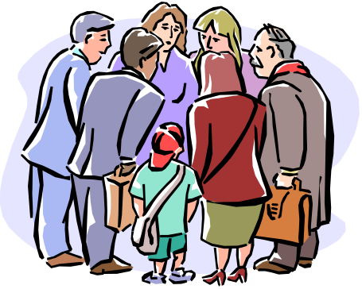El tema de la vestimenta fue desde todos tiempos un tema
que preocupó a todas las generaciones.
Pensaban que, al producir patrones basados en las vestimentas clásicas tradicionales, se podrían conservar los estilos y aumentar la variedad de los patrones disponibles para coser en casa. Estaban seguros de que tenían talento suficiente para alcanzar sus objetivos. Verónica Táner, tejedora, era hábil en trabajos manuales tales como el bordado y el sobrepuesto, elementos comunes en muchos vestidos típicos.

GASTRONOMÍA AL DÍA


La sopa de fideos cocida a fuego lento es una comida corriente en muchos países del mundo. Algunos comerciantes emprendedores abrieron pequeñas tiendas
especializándose en sopas para comidas diarias. Esta sopa, a menudo cubierta de verduras cortadas tan finas como el papel, desprende aromas delicados que complementan los gustos y texturas de hierbas, pimienta y fideos.

CARRERA DE GLOBOS


Ver el comienzo de una carrera de globos es como ver un campo de gigantes durmientes resucitando. Los tripulantes de los globos dirigen ventiladores portátiles hacia la boca de cada globo, dando vida al envoltorio de blanda tela. Los espectadores ven cómo estos gigantes se levantan despacio, abriendo sus pechos con la brisa. Los globos gigantes saludan con la cabeza un momento, después saltan, listos para marchar y luego, contrariamente a muchas carreras en las que la salida se marca con un ruido estridente, los participantes simplemente marchan flotando.

